КОНТРОЛЬНАЯ РАБОТА ПО ИСТОРИИ. 8 класс.

Ответом к заданиям 1–5 является одна цифра, которая соответствует номеру правильного ответа. Запишите выбранные цифры под соответствующими номерами заданий в таблицу, расположенную после задания № 5.

1. Какое из перечисленных событий произошло в период регентства царевны Софьи?
1) Семилетняя война.
2) Северная война.
3) Вечный мир с Речью Посполитой.
4) Прутский поход.
2. В каком году была обнародована Жалованная грамота дворянству?
1) 1722 год.
2) 1762 год.
3) 1775 год.
4) 1785 год.
3. Как назывались сформированные в первой четверти XVIII века центральные учреждения, ведавшие отдельными отраслями государственного управления?
1) ассамблеи
2) приказы
3) коллегии
4) министерства
4. Прочитайте отрывок из письма правительницы России и укажите её имя.
«Теперь граница наша по Бугу и по Кубани. Херсон построен. Крым – область империи и знатный флот в Севастополе. Корпуса войск в Тавриде, армии знатные уже на самой границе, и они посильнее, чем нежели были армии оборонительная и наступательная в предыдущую войну. Я ведаю, что весьма желательно было, чтоб мира еще два года протянуть можно было, дабы крепости Херсонская и Севастопольская поспеть могли, такожды и армия, и флот приходить могли в то состояние, в котором желалось их видеть…»
1) Екатерина I.
2) Анна Леопольдовна.
3) Елизавета Петровна.
4) Екатерина II.
5. Первая в России печатная газета, появившаяся при Петре I, называлась…
1) «Вести».
2) «Куранты».
3) «Ведомости».
4) «Всякая всячина».

Вопрос 1 | Вопрос 2 | Вопрос 3 | Вопрос 4 | Вопрос 5

6. Установите соответствие между правителями России и событиями (фактами), относящимися к их правлению. К каждому элементу первого столбца подберите соответствующий элемент из второго столбца. Обратите внимание, что во втором столбце есть один лишний элемент. Запишите цифры под соответствующими буквами в таблицу.
термин: Определение:
А) Павел I. 1) Жалованная грамота городам.
Б) Елизавета Петровна. 2) Швейцарский поход А.В. Суворова.
В) Петр I. 3) Азовские походы.
Г) Анна Иоанновна. 4) Ограничение службы дворян 25 годами.
5) Участие России в Семилетней войне.
А | Б | В | Г

7. Установите соответствие между темами из перечня и иллюстрациями. Запишите номера изображений под соответствующими буквами в таблицу.
Перечень тем:
А) Государственные реформы в 1762-1796 гг.
Б) Русско-турецкие войны.
В) Восстание Е. Пугачева.
Г) Правление Павла I.
Изображения:
1 | 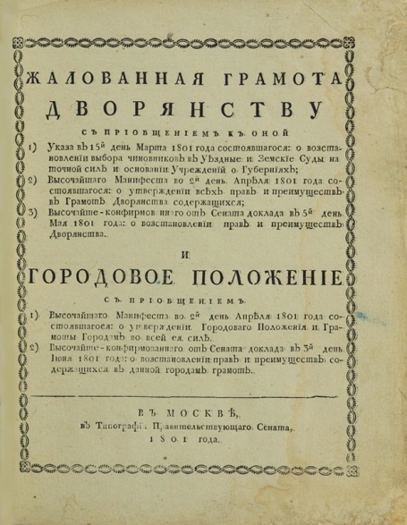 | 2 | 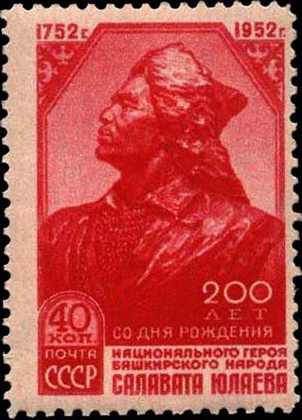
3 | 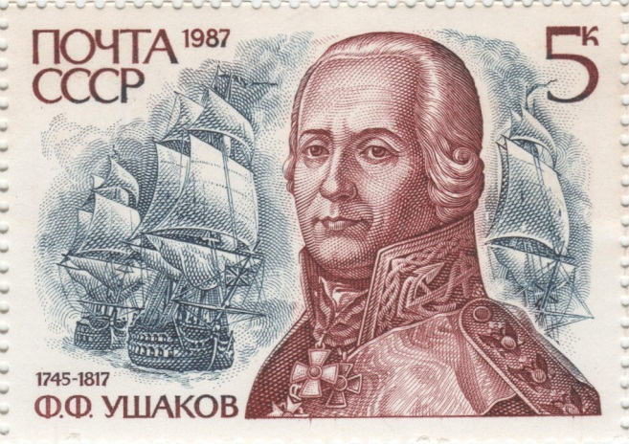 | 4 | 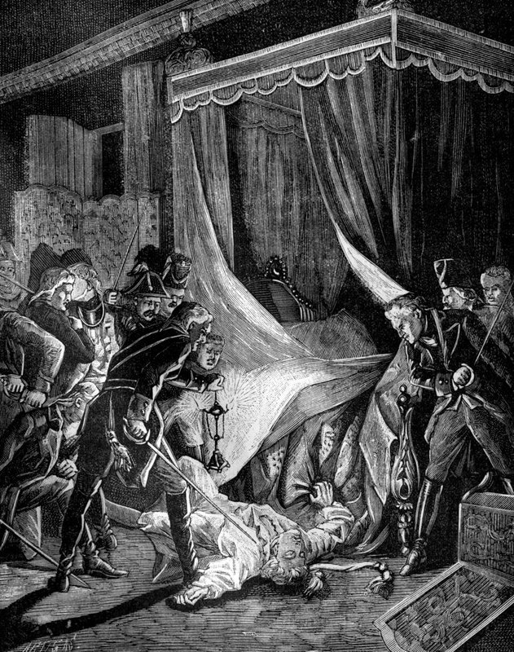
А | Б | В | Г

8. Прочитайте текст и выполните задания.
Перед вами четыре предложения. Два из них являются теоретическими положениями, которые требуется аргументировать. Другие два содержат факты, которые могут послужить аргументами для теоретических положений. Подбери для каждого теоретического положения соответствующий факт. Ответ запиши в таблицу.
- Именно в XVIII произошло самое крупное в истории России крестьянское восстание под предводительством Е. Пугачёва.
- Были приняты такие документы как, "Манифест о вольности дворянской", а позже и "Жалованная грамота дворянству".
- В период дворцовых переворотов царская власть вынуждена была укреплять позиции своей главной опоры - дворянства.
- В XVIII своего расцвета (апофеоза) достигло крепостное право, сделавшее положение крепостных крестьян ещё более тяжёлым.

Положение 1 | Аргумент 1 | Положение 2 | Аргумент 2

Рассмотрите карту и выполните задания 9-10.
Используйте в ответах информацию текста, а также знания из курса истории.
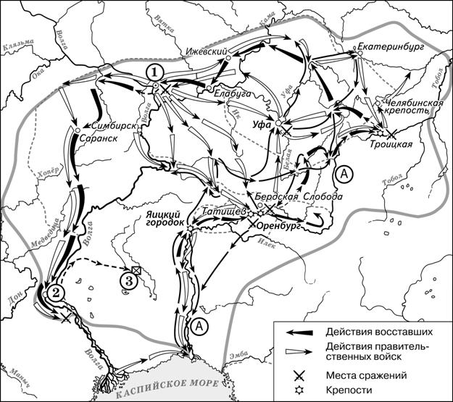
9. Какое событие истории России XVIII века нашло отражение на данной схеме?
Назовите его.
Ответ: ______________________________________________________________________________

10. Какие суждения, относящиеся к событиям, обозначенным на схеме, являются верными? Выбери два суждения из пяти предложенных, выпиши цифры, которыми они обозначены.
1) Событие, изображенное на схеме, происходило в период с 1773 по 1775 гг.
2) Участником событий, изображенных на схеме, был Кондратий Булавин.
3) Цифрой «3» на схеме обозначено место пленения предводителя вооруженных отрядов, действия которых обозначены черными стрелками.
4) У города, обозначенного на схеме цифрой «2», войска, действия которых обозначены чёрными стрелками, одержали победу.
5) В составе войск, действия которых обозначены на схеме черными стрелками, были только казаки и помещичьи крестьяне.
Ответ: _____________________

Прочитайте текст и выполните задания 11 и 12.
Используйте в ответах информацию текста, а также знания из курса истории.

«В этот сравнительно короткий 37-летний период пять раз при помощи оружия происходила смена правителей на троне. Начало этой эпохе положила смерть Петра I, а завершилась она воцарением Екатерины II. Политика российских правителей в этот период была порой непоследовательной и поэтому малорезультативной. Последовательность внутренней политики сохранилась лишь в одном – в расширении прав и привилегий дворянства.
После переворота, приведшего к власти Екатерину I, и создания Верховного тайного совета усилилось влияние верхов дворянства на государственное управление. При Анне Иоанновне срок обязательной службы дворян был ограничен 25 годами. Был отменён указ о единонаследии. При ________________ дворянство было освобождено от наказаний розгами и кнутом. Помещики получили право без суда ссылать своих крепостных крестьян в Сибирь…»

11. Укажите название эпохи в истории России, о которой идёт речь в отрывке.
Назовите монарха, имя которого пропущено в отрывке.
Ответ: ______________________________________________________________________________

12. Опираясь на текст, ответьте на вопросы.
Как автор оценивает внутреннюю политику российских правителей в этот период?
Какое направление в их деятельности автор считает ключевым?
Ответ: ______________________________________________________________________________
____________________________________________________________________________________________________________________________________________________________________________________________________________________________________________________________________________________________________________________________________________________

13. Прочитайте список имён исторических деятелей, терминов, названий, дат
1) Екатерина II;
2) «золотой век российского дворянства»;
3) «Жалованная грамота дворянству»;
4) 1785 год.
Опираясь на знание истории, напишите небольшое сочинение (3-4 предложения). Чтобы получить максимальный балл, постарайтесь использовать все элементы из представленного списка. Вы можете использовать предложенные слова в любой последовательности.
Помните, что составленный текст должен соответствовать исторической действительности.
_____________________________________________________________________________________
____________________________________________________________________________________________________________________________________________________________________________________________________________________________________________________________________________________________________________________________________________________
_____________________________________________________________________________________
____________________________________________________________________________________________________________________________________________________________________________________________________________________________________________________________________________________________________________________________________________________
_____________________________________________________________________________________
_________________________________________________________________________________________________________________________________________________________________________________________________________________________________________________________________________________________________________________________________________________________________________________________________________________________________________

